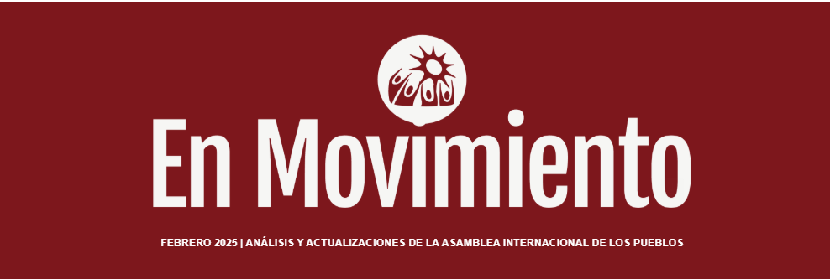

Luchas de las mujeres, feminismo y solidaridad internacional

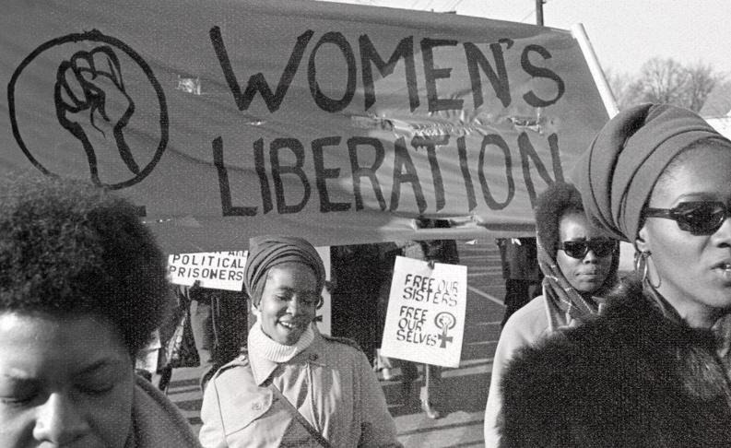
Este año, el llamado a la solidaridad es más urgente que nunca. Las mujeres en Palestina enfrentan una violencia indescriptible como parte de la brutal ocupación de Israel, pero siguen resistiendo y liderando los movimientos de liberación en medio del genocidio. En la región del Sahel, las mujeres están recuperando su papel en la construcción de un futuro libre del dominio imperialista. En América Latina, los movimientos feministas desafían las políticas neoliberales que profundizan la desigualdad y la violencia. A lo largo de África y Asia, las trabajadoras se organizan contra la explotación y el colonialismo, luchando por sus derechos. El movimiento feminista global está movilizado para enfrentar el militarismo y el imperialismo de Estados Unidos en todo el mundo.

Hoy, mientras las fuerzas de ultraderecha intentan revertir las conquistas logradas con tanto esfuerzo, los movimientos feministas en todo el mundo reafirman que la lucha por la liberación es inseparable de la lucha contra el fascismo, el capitalismo y el imperialismo. El feminismo es, en su esencia, una lucha antiimperialista, que entiende que la verdadera liberación sólo llegará cuando se desmonten las estructuras de opresión en todos los niveles.

Al conmemorar el 8 de marzo, reafirmamos nuestro compromiso con un feminismo popular, revolucionario y antiimperialista. ¡Cuando las mujeres se levantan, el mundo se levanta con ellas!

#DíaInternacionalDeLaMujer #FeminismoPopular #FeminismoAntiimperialista #Solidaridad #8M #8deMarzo

